# 跳过MySQL的密码认证过程

## 1.找到配置MySQL的配置文件

[shell ]# whereis my.cnf



## 2.打开配置文件

[shell ]# vim /etc/my.cnf （windows下修改的是my.ini配置文件）



## 3.修改配置文件

在文档内找到[mysqld]，在[mysqld]后面任意一行添加 skip-grant-tables 用来跳过密码验证过程



# 重启MySQL

[shell ]# service mysqld restart



# 登录MySQL

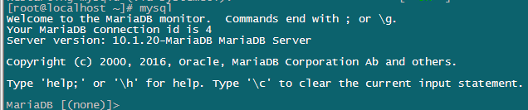

# 修改root密码

mysql > use mysql;

mysql > update user set password=password(“newPassword”) where user=”root”;

mysql > flush privileges;

mysql > quit

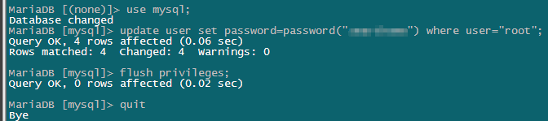

# 开启MySQL的密码认证过程

修改MySQL配置文件my.cnf，将刚才添加的一行代码去掉

重启MySQL

